CONSTRUINDO NOSSO PRÓPRIO MATHLET

Ângela Rocha dos Santos, IM/UFRJ, angela@im.ufrj.br
Victor Paixão, IM/UFRJ, vidal.rj@gmail.com
Vinícius Mendes C. Pereira, IM/UFRJ, FSMA/Macaé, viniciusm@ufrj.br

1. Introdução
A relação entre informática e educação tem sido tema de debate nas últimas duas décadas no Brasil e, há um pouco mais de tempo, em outros lugares do mundo. Ao contrário de algumas correntes, nossa proposta não é discutir se “o computador” é uma solução para os problemas educacionais, ou que efeito a informática pode ter sobre os alunos. Na verdade, estamos interessados em estudar de que forma estas novas mídias podem auxiliar na transformação da nossa prática educativa.
Devemos considerar que a formação da maioria dos nossos professores está relacionada com práticas que seguem uma filosofia educacional iniciada no século XIX, originária na concepção de um modelo de ensino estruturado e institucionalizado em torno da “École Polytechnique” de Paris cujos diversos “cursos” escritos e editados serviram, mais tarde, para o modelo de ensino de ciências e matemática em todo o mundo. Estes textos e nossas aulas, neles baseadas, seguem a metodologia sumarizada na cadeia:
definição → teorema → demonstração → corolário (aplicações)
Esta maneira de apresentação da matemática como um corpo de conhecimento pronto e acabado é resultado de um processo de filtragem que esconde os esforços criativos existentes por detrás de cada resultado obtido, oferecendo pouca margem de indagação e análise impedindo que o aluno seja colocado diante do desafio de conduzir um processo de investigação científica ou de apreciá-lo com visão crítica. Sendo assim, concordamos com PAIS (1999, p. 29 – 30) [1]:
“O aluno deve ser sempre estimulado a realizar um trabalho na direção de uma iniciação à ‘investigação científica’... Aprender a valorizar sempre o espírito de investigação. Esse é um dos objetivos maiores da educação matemática, ou seja, despertar no aluno o hábito permanente de fazer uso de seu raciocínio e de cultivar o gosto pela resolução de problemas.”
Por outro lado, estudos revelam a urgente necessidade de investimento na formação continuada de professores de matemática, sendo este um elemento imprescindível para que o professor possa ter subsídio suficiente para esta mudança de paradigma, ou seja, é preciso dar ao professor suporte suficiente para que ele tenha condições de efetivamente repensar e mudar a sua prática educativa.
O uso das novas tecnologias no ensino de matemática tem despertado bastante atenção e suscitado muito interesse nos últimos anos. No entanto, em relação ao uso das novas tecnologias no ensino, no momento, temos mais perguntas do que respostas. Porém quase todos concordam que o ensino e, em particular, o ensino de matemática, pode e deve melhorar se soubermos explorar os múltiplos e variados recursos computacionais já, hoje, ao nosso alcance. Este mini-curso foi estruturado dentro desta perspectiva tendo como principal objetivo a apresentação e uso pelos docentes do aplicativo Descartes.
Descartes é um pequeno programa, definido por seus autores como um NIPPE - núcleo interativo para programas educativos - desenvolvido em linguagem Java e financiado pelo Ministério da Educação da Espanha [2]. Descartes pode ser entendido como um construtor configurável de pequenos aplicativos Java (applets), voltado, especificamente, para professores de matemática que desejam criar atividades interativas que funcionam dentro de uma página web. Nesse contexto, ser configurável significa que, independente de qualquer conhecimento prévio de programação ou da linguagem Java e usando apenas conteúdos de matemática, o professor, fácil e rapidamente, é capaz de dominar a tecnologia para a construção do que denominamos mathlets - applets Java voltados para o ensino de matemática.
Na proposta aqui apresentada, inicialmente, os participantes utilizarão alguns mathlets participando de atividades que o levem a passar pela seguinte cadeia:
explorar→ conjecturar → concluir → demonstrar
O principal objetivo dessas atividades é o de criar condições para que o aluno aprenda explorando, redescobrindo ou construindo, transformando-o de paciente – que é de alguém que consome, aceita, guarda, reproduz e obedece – em agente do processo educativo – alguém que pensa, reflete, dirige, decide e atua.
Após este primeiro momento e a partir das atividades utilizadas anteriormente, os participantes construirão, usando o aplicativo Descartes, suas próprias atividades interativas, que poderão ser executadas dentro de uma página web utilizando um navegador qualquer.
Objetivamos que este mini-curso traga uma nova visão sobre o uso da tecnologia no ensino da matemática, além de desenvolver ferramentas que possam ser efetivamente usadas pelos participantes em sua prática educativa.

2. Ferramentas Utilizadas
Dada a atual evolução da Internet e a crescente informatização das escolas, vivemos um momento de aumento da demanda por aplicativos que apontem para o uso educacional destas novas tecnologias e explorem o incrível potencial das páginas web, suprindo a carência atual de programas específicos para o ensino e, em especial, para o ensino de matemática. É preciso ainda que o professor esteja apto a incorporar em sua prática de sala de aula estas inovações e o ferramental produzido a partir do uso das novas tecnologias, a fim de enriquecer seus saberes docentes.
No entanto, como alertado por ROCHA (2003) [3], a maioria dos “materiais educativos” disponibilizados em páginas web não contribui verdadeiramente para a melhoria do ensino de Matemática. Em sua maioria, as páginas exibem apenas textos ou materiais procedentes de livros que, quando muito, deslizam sobre a tela sob o nome de “demonstrações dinâmicas”.
Buscando um salto qualitativo no ensino de Matemática, propomos o desenvolvimento de um ambiente interativo de aprendizagem, baseado no uso de mathlets.
Um mathlet, como definido pelo Journal of Online Mathematics and its Applications (JOMA, [4]), é uma pequena plataforma independente e interativa para o ensino de Matemática. No nosso caso, os mathlets são Applets Java gráficos e interativos, que permitirão ao aluno a passagem do status de paciente do processo de ensino-aprendizagem, para agente do mesmo.
No entanto, não basta utilizar a tecnologia apenas por utilizá-la. Deste modo estaríamos incorrendo no erro que procuramos corrigir. Para tanto, os mathlets devem oferecer um diferencial em relação ao uso de textos e gráficos, como empregados usualmente. Além disso, é necessário que os mathlets construídos contribuam efetivamente para uma melhor compreensão dos conteúdos abordados por parte dos alunos, sejam de fácil navegação, entendimento e manipulação por parte tanto do professor, quanto do aluno.
Estas condições, normalmente, conduziriam a mais um desafio a ser enfrentado pelo professor: a necessidade do aprendizado da linguagem de programação Java que, embora bem documentada e de uso livre e difundido, é de aprendizagem um tanto quanto difícil.
De modo a superar tal desafio, este mini-curso propõe a utilização de um aplicativo - Descartes, desenvolvido com financiamento do Ministério de Educação, Cultura e Desportos da Espanha, capaz de gerar applets, prontos para serem inseridos diretamente numa página web. Qualquer applet gerado pelo Descartes pode ter seus parâmetros alterados pelo usuário, sem a necessidade de conhecimentos prévios de programação e da linguagem Java e, desse modo, a partir do antigo, é possível obter um novo aplicativo, adaptado às necessidades de cada professor. Esta característica nos permite dizer que os applets, assim gerados, são configuráveis e entender o aplicativo Descartes como um construtor de mathlets configuráveis.
É importante notar que os alunos usuários desta tecnologia poderão, de suas próprias casas e através de um navegador qualquer, ter em suas mãos toda a potencialidade deste recurso computacional. Isto descortina, imediatamente, a possibilidade de aulas não-presenciais, preparadas pelo professor através de hipertextos associados aos mathlets, que permitam ao aluno ter um contato direto com o conteúdo apresentado e, ainda, a possibilidade de aulas presenciais, em laboratórios de informática, em que se mude o paradigma do aluno paciente para o aluno agente do processo educativo. Com isto, o professor ganha em dinamismo e em versatilidade, pois cada aula preparada com o uso de mathlets poderá ser ministrada via internet ou em uma aula de laboratório.
Esperamos que, neste aspecto, o presente mini-curso contribua para o aumento da riqueza do fazer pedagógico do professor, de modo que este adquira a habilidade necessária para a construção e utilização na sua prática didática de seus próprios mathlets.

3. Exemplos de Atividades
As atividades a seguir, relacionadas à taxa de variação média, taxa de variação instantânea e seções do cubo, foram propostas com o objetivo de ilustrar como é possível realizar “experiências matemáticas” que privilegiam a cadeia explorar→ conjecturar → concluir → demonstrar transformando, dessa maneira, o aluno de paciente em agente do processo educativo e servem como exemplo do uso e potencialidades do uso do aplicativo Descartes para o ensino de matemática.

3.1 – Taxa de Variação Média e Taxa de Variação Instantânea
Nas figuras abaixo, mostramos um "mathlet" construído com o Descartes e descrevemos algumas possíveis atividades interativas que podem ser desenvolvidas a partir da exploração de suas funcionalidades. Na cena mostrada abaixo, modificando-se os parâmetros a, b, c ou d (pressionando as setinhas correspondentes) podemos obter o gráfico de qualquer função polinomial de grau menor ou igual a três. Da mesma forma, ao modificarmos os valores dos parâmetros x1 e x2 os pontos A e B se movem sobre o gráfico da função. Os valores das diferenças f(x2) - f(x1), x2-x1 e do seu respectivo quociente, que fornece a taxa de variação média da função no intervalo considerado, é imediatamente atualizado na tela. Explorando estas funcionalidades, a partir de observações e experiências com gráficos de várias e diferentes funções e com diferentes posições dos pontos A e B, o aluno é levado a explorar a idéia de taxa de variação média de diferentes funções, em diferentes intervalos. Com esta atividade, esperamos que o aluno possa descobrir e conjecturar a respeito de algumas propriedades relativas a taxa de variação média. Por exemplo, é possível de forma divertida e natural, porque formulada em termos de "experiências matemáticas", levar o aluno a formular conjecturas sobre a relação entre estas taxas e a declividade da secante; entre declividades de secantes e tangentes e entre variação média e instantânea.
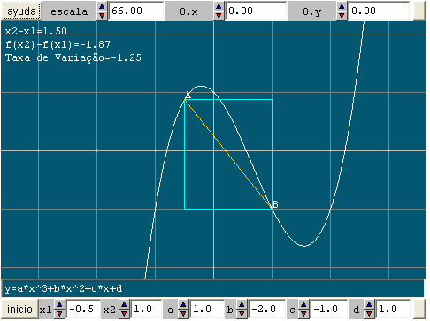
Numa segunda linha de exploração dessas mesmas idéias, na segunda atividade, ilustrada com a figura a seguir, ao modificarmos os parâmetros x1 e x2, podemos fazer os pontos A e B se aproximarem. Por outro lado, aumentando ou diminuindo a escala do gráfico, esperamos que os alunos possam visualizar a reta tangente em um determinado ponto, e conjecturar que esta é a reta que melhor aproxima a função nas vizinhanças desse ponto. É possível, também, visualizar a reta tangente em B como limite das retas secantes que passam por A e B quando o ponto A se aproxima de ("tende a") B, introduzindo, dessa forma, desde o ensino médio, conceitos fundamentais do Cálculo, normalmente, difíceis de serem tratados, nesse nível de ensino, com a abordagem metodológica, tradicionalmente, usada nas aulas de matemática.
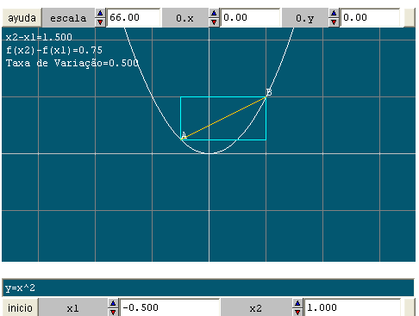
Repare que essas atividades oportunizam ao aluno vivenciar “experiências matemáticas”, que dificilmente poderiam ser realizadas sem o uso do meio eletrônico.

3.2 Seções do Cubo
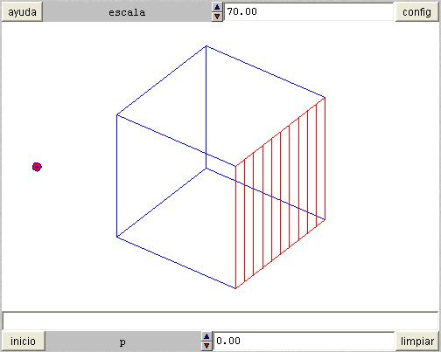
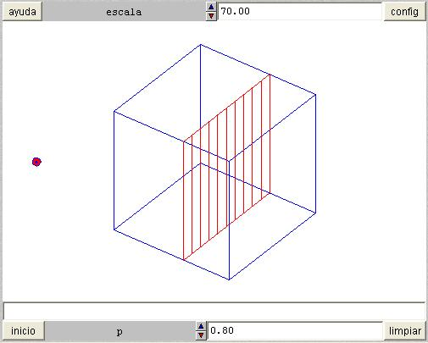
Em outra página temos algumas aplicações, também desenvolvidas com o Descartes (e disponíveis em seu site [2]), onde podemos manipular um cubo com planos interceptando-o em diversas direções (em cada mathlet temos um plano numa determinada direção). Em cada um dos casos, temos um ponto móvel que permite ao aluno interagir com a figura, girando-a como bem entender, assim como um parâmetro (chamado p) que permite alterar a posição do plano. Observe as figuras seguintes:
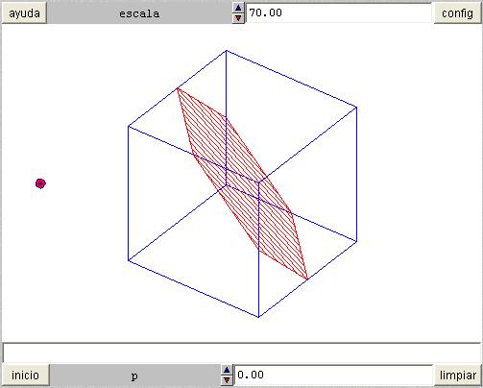
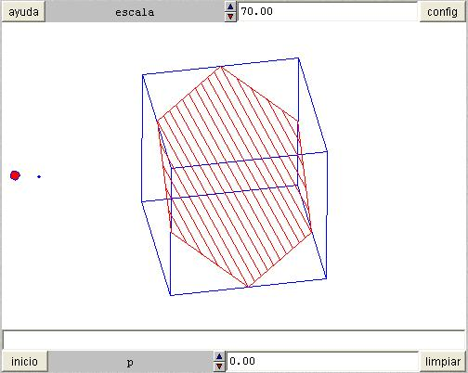
(cubo com plano paralelo a uma de suas faces)
(cubo com plano perpendicular a uma de suas diagonais)
Esta página mostra como o professor pode conduzir o aluno a conclusões a respeito das seções de um cubo a partir da manipulação do mesmo, mas sem a necessidade de construí-lo fisicamente!
Como citado anteriormente, esta atividade leva o aluno a abandonar os métodos usuais de aprendizagem, baseados em definições e proposições, e a trabalhar com um novo paradigma, que é o de explorar a figura a fim de obter dela as informações necessárias para a realização de conjecturas e conclusões, visando futuras demonstrações formais.
Uma vez disponibilizada a atividade na internet qualquer aluno pode, de dentro de um laboratório de informática ou de sua própria casa, ter contato com estes mathlets, participando assim ativamente (como agente) do processo de ensino-aprendizagem.

4. Construindo Nossos Próprios Mathlets
A fim de promover a disseminação do uso do computador e da internet de forma proveitosa na prática educacional, este mini-curso propõe, em um segundo momento, que os professores tenham a oportunidade de adquirir conhecimento para construir seus próprios mathlets, através do aplicativo Descartes.
Como vimos, os mathlets construídos com o aplicativo Descartes geram cenas gráficas e/ou numéricas interativas onde o aluno pode modificar parâmetros e observar qual o efeito dessas modificações sobre os gráficos e números.
Por outro lado, os professores podem criar cenas novas de duas maneiras: modificando a configuração de uma cena já construída ou criando uma configuração nova. As cenas assim construídas podem ser inseridas em uma página web para criar uma atividade interativa, que funcionará na Internet (via servidor) ou em um computador individual a partir de um CD-ROM – bastando para isso, ter instalado em seu computador uma Máquina Virtual Java3, e de ter o arquivo Descartes3.jar (ou Descartes.jar) na pasta onde se encontra o arquivo HTML; caso contrário o mathlet não será executado.
Nessa seção, ilustraremos como, a partir de uma configuração existente, é possível obter um novo mathlet. A cena a seguir mostra o gráfico de uma parábola feita com o aplicativo Descartes.

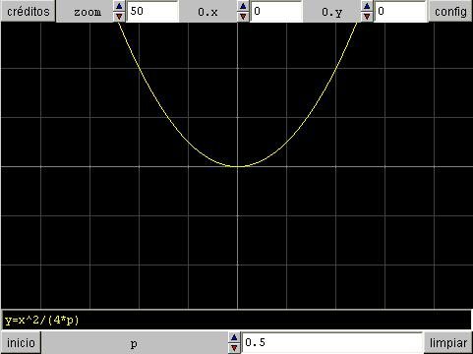
Nesta cena os alunos podem modificar os valores do parâmetro p (pressionando as flechinhas coloridas junto à caixa de texto ou escrevendo, explicitamente, o valor desejado na caixa de texto e, a seguir, pressionando a tecla “Enter” do computador) e, a partir dessas modificações, observar como varia o gráfico da função. A cada modificação feita no valor do parâmetro p, o gráfico da função é atualizado automaticamente. Dessa maneira, os alunos podem observar que valores grandes de p correspondem a parábolas “mais abertas” e valores pequenos a parábolas “mais fechadas”.
Além de permitir a construção e a apresentação de atividades interativas para o aluno, a grande vantagem do uso do aplicativo Descartes, no entanto, reside no fato de permitir ao professor a possibilidade de modificar estas cenas e/ou criar cenas novas. Para isso, uma das funcionalidades de Descartes é um editor de cenas que é integrado a cada mathlet construído. Para ativar este editor, basta pressionar o botão config ou dar um duplo clique sobre a cena.
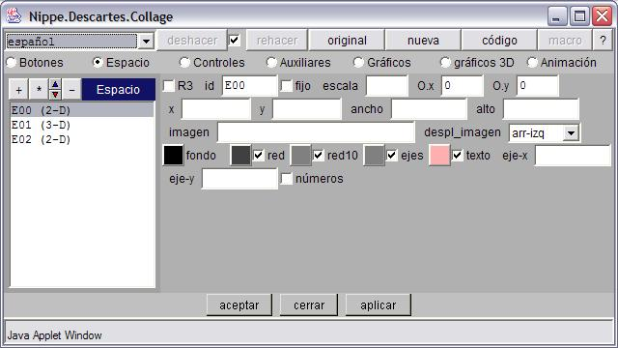
Ao assim proceder, aparece uma janela de configuração, como mostrado abaixo:
A partir desta janela, é possível modificar todos os aspectos de uma cena ou criar uma nova. O professor pode testar o resultado de suas modificações pressionando o botão aplicar que aparece na janela de configuração. Uma vez efetuadas as modificações desejadas e obtido o novo mathlet, o professor pode inserir o código que o gerou em qualquer página da web (HTML). Para isso basta pressionar o botão código. Este procedimento abre uma janela a partir da qual se pode visualizar e copiar o código em questão para, posteriormente, inseri-lo numa página web.
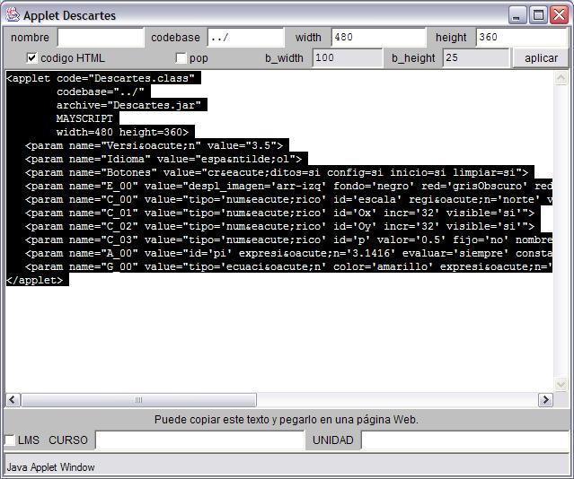
A janela com o código que gerou o gráfico da parábola do exemplo anterior é mostrada na figura abaixo:
O aplicativo Descartes permite visualizar praticamente todos os gráficos das funções de uma variável e das equações em duas variáveis que são objeto de estudo na educação básica e nas primeiras disciplinas de Cálculo no ensino superior. Por suas funcionalidades interativas, Descartes não se limita a permitir a visualização desses gráficos, mas contribui fortemente, por exemplo, para aumentar a compreensão das relações entre equações e seus gráficos, sendo um poderoso instrumento à disposição do professor para a construção de atividades efetivamente interativas.
Com algum conhecimento e um pouco de prática é possível, com as opções de configuração disponíveis, gerar mathlets extremamente complexos, buscando um ganho de qualidade e eficiência na confecção de materiais didáticos para estas mídias digitais, cada vez mais difundidas.

5. Conclusões e Propostas Futuras
Com este trabalho procuramos mostrar o potencial da linguagem Java e do que chamamos de mathlets no ensino da matemática. A utilização desses mathlets permite a realização de “experiências matemáticas” que facilitam o surgimento de conjecturas, valorizando o pensamento matemático. Portanto, podem ter um impacto significativo na qualidade do ensino que ministramos. Dentro desta perspectiva vários caminhos podem ser explorados.
Dadas as características da ferramenta utilizada, o avanço substancial que ela é capaz de promover na compreensão de um dado assunto por parte do aluno, o eficiente uso da tecnologia disponível, e o particular interesse dos autores pela utilização de novas tecnologias (em particular as que possam ser aplicadas tanto no ensino presencial quanto no ensino à distância), estão sendo realizadas pesquisas para duas dissertações de Mestrado dentro do Programa de Pós-Graduação em Ensino de Matemática do Instituto de Matemática da Universidade Federal do Rio de Janeiro.
Uma destas pesquisas visa à compreensão do que é um “construtor de applets” em sua essência, de modo que seja possível futuramente elaborar (e desenvolver) novas bibliotecas de “applets configuráveis”, abrangendo um novo conjunto de tópicos com a introdução de novas funcionalidades. A pesquisa em questão pretende ainda apontar direções que mostrem como o professor poderá incorporar mathlets em suas aulas (presenciais ou não), a partir de exemplos já prontos ou da utilização de um construtor configurável, como o Descartes.
Por outro lado, REZENDE (2003) disserta a respeito do “fracasso do ensino de Cálculo”, evidenciado pelas altíssimas taxas de reprovação das disciplinas de Cálculo em nossas universidades. Desta forma, a outra pesquisa supracitada, procura compreender, dentre outras coisas, de que forma os mathlets podem auxiliar o aluno na compreensão dos conceitos do Cálculo e na superação dos obstáculos epistemológicos relativos a este. Em nossa pesquisa, estamos propondo uma seqüência didática, com o uso dos mathlets, relacionada ao conceito de taxa de variação instantânea. Esta seqüência está sendo produzida e será analisada à luz da teoria da Engenharia Didática, que faz parte da escola francesa de didática da matemática.
O leitor pode notar que, em linhas gerais, este mini-curso relaciona-se com as duas pesquisas supracitadas, o que agrega a este uma grande importância dentro do trabalho de pesquisa que vem sendo desenvolvido.

Referências Bibliográficas:
[1] PAIS, Luiz C.; Transposição didática; In MACHADO, Silvia D. A., et. al. Educação matemática; EDUC; São Paulo; 1999.
[2] Descartes; disponível em http://descartes.cnice.mec.es; consulta realizada em Fevereiro de 2007.
[3] SANTOS, Ângela R. dos, KUBRUSLY, Ricardo S., BIANCHINI, Waldecir; Mathlets: Applets Java para o Ensino de Matemática; Anais II HTEM; UERJ; Rio de Janeiro; 2004.
[4] Journal of Online Mathematics and its Applications (JOMA); disponível em http://mathdl.maa.org/mathDL/4/; consulta realizada em Dezembro de 2006.
[5] BENZECRY, Vera S. J., RANGEL, Kleber A.; Construindo o saber matemático através da resolução de problemas; Anais VIII ENEM; Recife; 2004.
[6] BORBA, Marcelo de C., PENTEADO, Miriam G.; Informática e Educação matemática; Autêntica; Belo Horizonte; 2005.
[7] ROCHA, Ângela, BIANCHINI, Waldecir; Incorporando o computador no ensino de cálculo: Um novo Desafio; Anais XIV SBIE; NCE/UFRJ; 2003.

Pequenos aplicativos em linguagem Java (portanto independentes de plataforma) que rodam diretamente de uma página web através de um navegador qualquer.
3 Java Virtual Machine; aplicativo que interpreta os applets Java, permitindo que estes sejam executados. Atualmente alguns sistemas operacionais não incluem a JVM, devendo esta ser instalada separadamente.

